填寫教學滿意度
- 登入網址 http://one.ntsu.edu.tw/
或 經由以下路徑：學校首頁/ 在校學生 / NTSU ONE

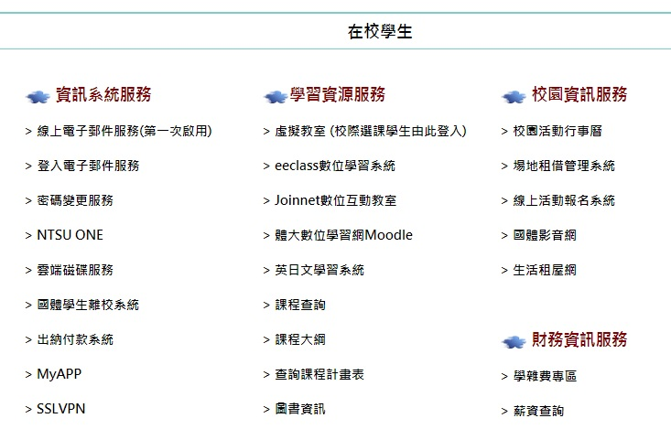
- 輸入帳號/密碼(即學校電子郵件帳密)，如法進入請用無痕模式（無痕視窗）。


3.點選校務資訊系統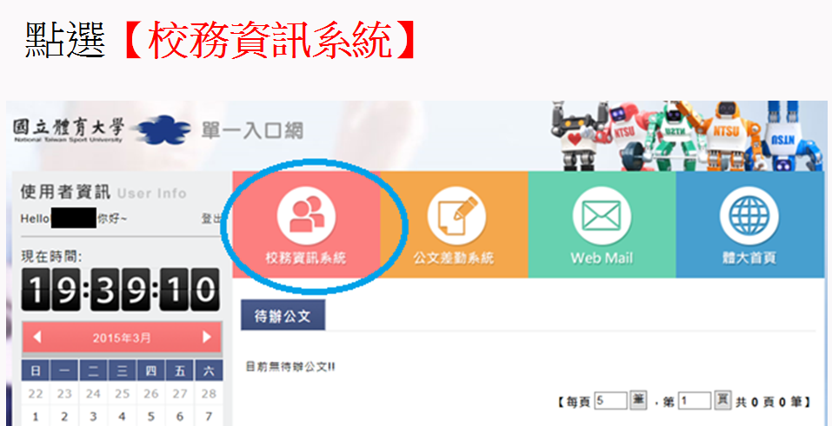

4.校務系統/教師教學評量系統/教學評量填答
